Пожарный корабль 12 лет помогает московским спасателям

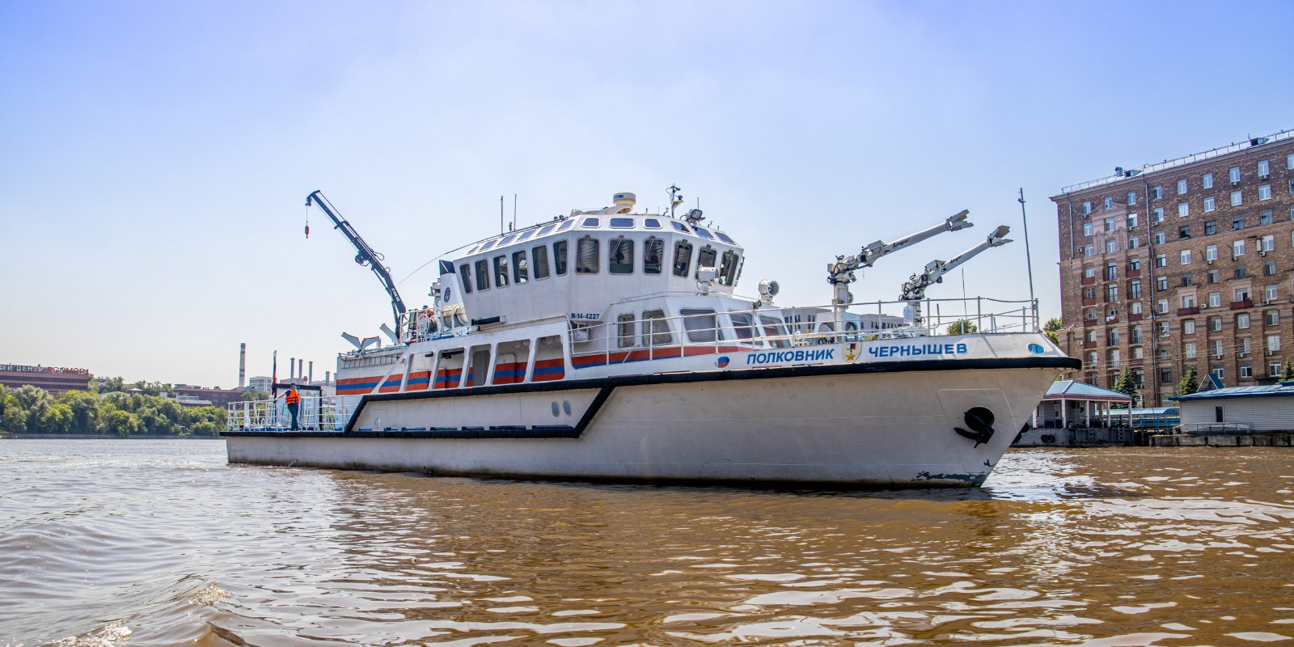
Уникальный многоцелевой корабль Пожарно-спасательного центра Москвы уже двенадцать лет помогает оперативно ликвидировать чрезвычайные происшествия и тушить крупные пожары на акватории столицы и в прибрежной зоне.
Учитывая большую протяженность Москва-реки пожарно-спасательный корабль был необходим и его построили по специальному проекту в Санкт-Петербурге. Строительство курировал начальник Службы пожаротушения Москвы Евгений Чернышов, и уже в июне 2008 года новый корабль заступил на боевое дежурство. Благодаря техническим характеристикам судна возможно тушить пожары, для этого на нем установлены три лафетных ствола, каждый производительностью 100 литров в секунду. Мощные насосы позволяют подать большой объем воды, проложить восемь магистральных пожарных линий на расстояние более километра и подключить 32 пожарных машины. Дизель-генераторы могут запитать электричеством детский сад, школу или другой объект в береговой зоне. Кроме того, корабль служит базой для спасательных и поисковых работ на акватории столицы.
Сначала корабль носил имя «Атаман», а после гибели в 2010 году Евгения Николаевича Чернышева, корабль был переименован в «Полковник Чернышев».

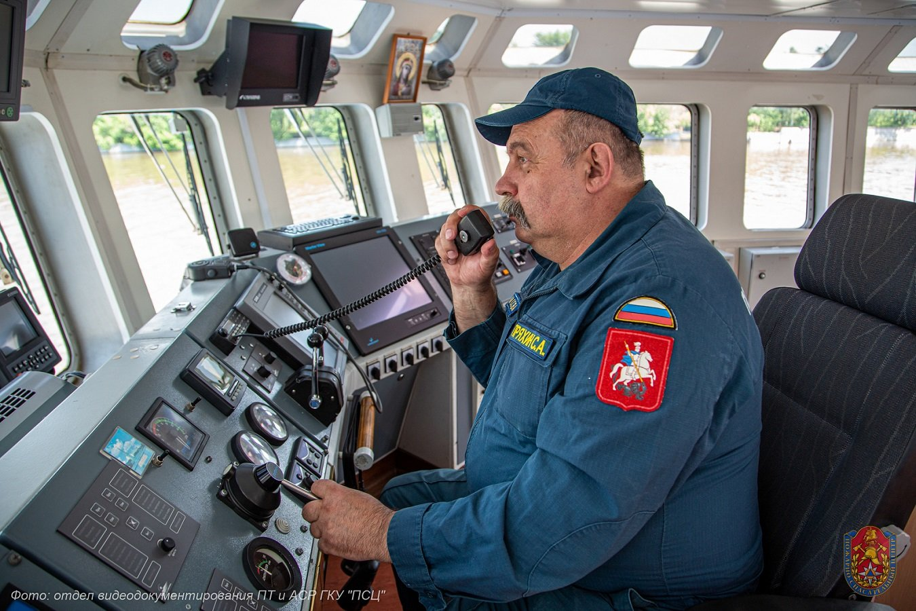

Экипаж состоит из пяти спасателей и трёх судовых специалистов. Бессменным капитаном является Сергей Пряхин, чей большой опыт мореплавателя пригодился в служении пожарному делу Москвы.
Еще одна уникальность корабля в том, что он может выполнять задачи, даже если часть механизмов вышла из строя. В машинном отделении восемь установок: два главных двигателя, два дизель-генератора и четыре дизельных пожарных насоса. На этом достоинства уникального судна не заканчиваются. «Полковник Чернышёв» — это корабль ледового класса, его корпус имеет усиленный пояс. Такая особенность позволяет использовать судно зимой.
Длина корабля — 31 метр, ширина — почти семь, а водоизмещение — 120 тонн. Он развивает скорость до 30 километров в час. Сегодня судно принадлежит Пожарно-спасательному центру Департамента по делам гражданской обороны, чрезвычайным ситуациям и пожарной безопасности г.Москвы.
